Центр «Академический» предлагает посмотреть спектакль «Свидание с Москвой»
02.04.2020
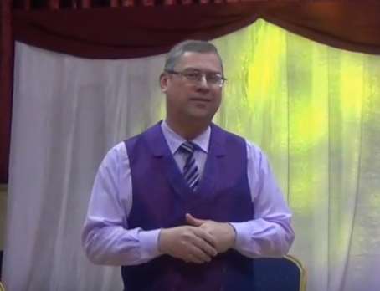
Центр культуры и досуга «Академический» старается не дать заскучать жителям Академического района, которые добросовестно соблюдают режим самоизоляции на дому в связи с мерами по нераспространению коронавирусной инфекции. Так, сейчас можно посмотреть, не выходя из дома, спектакль творческого коллектива центра «Свидание с Москвой».
Пока все дома, центр культуры и досуга «Академический» предлагает посмотреть спектакль «Свидание с Москвой», созданный творческим коллективом «Театра на Академической» под руководством Станислава Циха.
«Свидание с Москвой» - это театральный перформанс, созданный на основе разных пьес. Его герои, стремясь разрешить извечный спор поколений, совершат экскурсию в наше недавнее прошлое, Москву 1970-х годов, вспомнят свои позабытые мечты и узнают, в чем секрет настоящего счастья! Давайте и мы отправимся вслед за актерами в увлекательное путешествие, которое не оставит равнодушным!», - говорится в паблике центра в соцсети фейсбук.
«Твоя газета»
Новости Академического района

Адрес страницы: http://akademichesky.mos.ru/presscenter/news/detail/8805828.html
Управа района Академический города Москвы

